ออกกำลังกายแบบไหนถึงจะปลอดภัยกับคุณแม่ตั้งครรภ์?

โดยทั่วไปการออกกำลังกายแบบคาร์ดิโอถือว่าเป็นการออกกำลังกายที่ดีที่สุดและปลอดภัยที่สุดตลอดการตั้งครรภ์ แต่การฝึกความแข็งแรงหรือการยกน้ำหนักบางอย่างก็สามารถทำได้อย่างปลอดภัยเช่นเดียวกัน
หากคุณแม่กำลังมองหารูปแบบการออกกำลังกายที่เหมาะสมสำหรับแต่ละช่วงไตรมาส นี่เป็นคำแนะนำที่เราได้รวบรวมมาแล้วว่าแม่ๆ สามารถทำตามกันได้แน่นอน

การออกกำลังกายสามารถทำได้ในทุก ๆ ไตรมาส แต่สิ่งหนึ่งที่คุณแม่ควรตระหนักถึงก็คือ คอยสังเกตตัวเองและไม่ทำอะไรที่เสี่ยงให้เกิดอันตรายโดยไม่จำเป็น

การออกกำลังกายสำหรับคนท้องไตรมาสที่ 1
รูปแบบการออกกำลังกายที่คุณแม่สามารถทำได้อย่างปลอดภัยในช่วง 3 เดือนแรก มีดังนี้ค่ะ
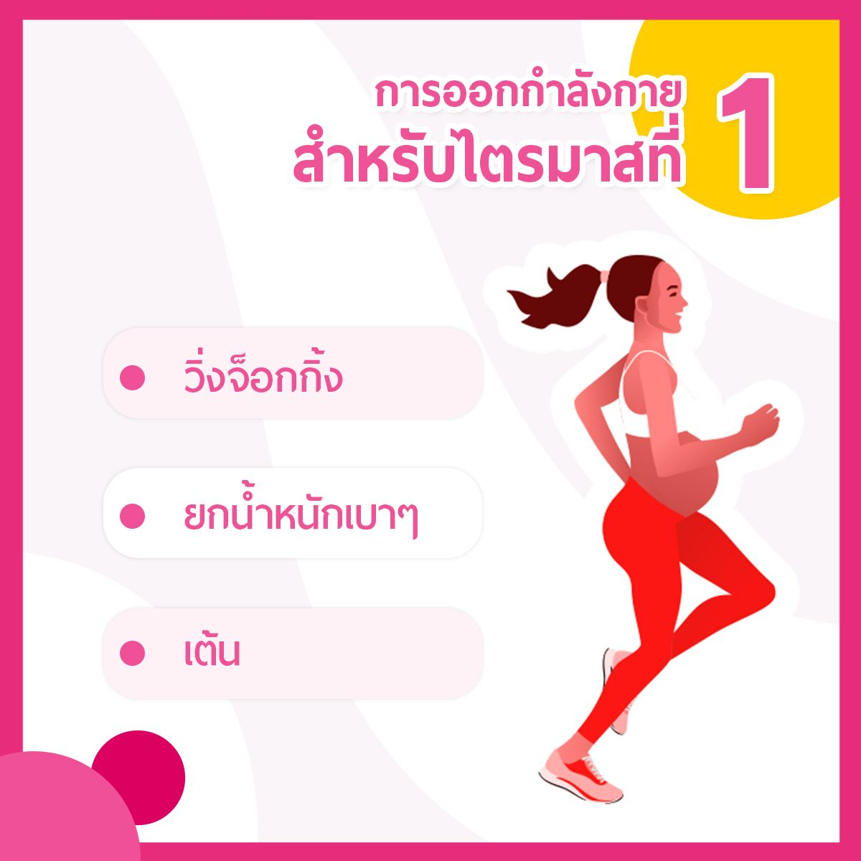

การวิ่งหรือวิ่งเหยาะๆ
ในช่วงระยะเริ่มต้นของการตั้งครรภ์นั้น คุณแม่จะไม่ได้รับการรบกวนจากการขยับตัวของทารกในครรภ์ที่อาจทำให้คุณแม่เสียการทรงตัว แม้ว่าจะมีอาการคลื่นไส้อยู่บ้างก็ตาม ดังนั้น การวิ่งจ็อกกิ้งหรือการวิ่งเหยาะๆ จึงเป็นวิธีการออกกำลังกายที่ดีที่ควรถูกเพิ่มเข้าไปในกิจวัตรประจำวันของคุณแม่หรือหากคุณแม่เป็นนักวิ่งอยู่แล้วนั่นก็ถือว่าเป็นเรื่องที่ดีทีเดียว แต่อาจต้องลดระยะทางและความเร็วให้ช้าลงไปค่อนข้างมากเพื่อความปลอดภัยของลูกน้อยในครรภ์

การยกน้ำหนักในระดับเบาถึงปานกลาง
หากคุณแม่ออกกำลังกายอย่างถูกวิธี การออกกำลังกายด้วยการยกน้ำหนักหรือการฝึกโดยการใช้แรงต้านทานก็ไม่ใช่เรื่องที่น่ากลัวเลยค่ะ เพราะงานวิจัยบางชิ้นชี้ให้เห็นแล้วว่าคุณแม่ที่ออกกำลังกายด้วยการยกน้ำหนักนั้นมีความเสี่ยงที่จะคลอดก่อนกำหนดน้อยกว่าคนที่ไม่ได้ออกกำลังกายด้วยรูปแบบนี้
และสำหรับในช่วงไตรมาสแรก คุณแม่ยังสามารถเน้นการบริหารร่างกายแบบเฉพาะจุดได้ เช่น บริเวณหลัง ไหล่ หน้าอก กล้ามเนื้อต้นแขน กล้ามเนื้อด้านหลังของแขน กล้ามเนื้้อต้นขา กล้ามเนื้อสะโพก บริเวณน่อง และส่วนแกนกลางได้ อย่างไรก็ตาม การออกกำลังกายด้วยการยกน้ำหนักนั้นสามารถทำได้แค่ช่วงไตรมาสแรกเท่านั้น และควรหลีกเลี่ยงเมื่อเข้าสู่ช่วงไตรมาสที่สองและสาม ซึ่งรวมไปถึงการออกกำลังกายที่ทำให้คุณแม่ต้องนอนหงายเป็นเวลานานด้วยเช่นกัน

การเต้น
การเต้นนับเป็นการออกกำลังกายอย่างหนึ่งที่ช่วยลดปัญหาต่างๆ ที่อาจเกิดขึ้นได้ระหว่างการตั้งครรภ์ อีกทั้งยังช่วยเพิ่มความแข็งแรงให้กับคุณแม่และลดระยะเวลาพักฟื้นหลังคลอดให้สั้นลงได้อีกด้วย ซึ่งแน่นอนว่าควรหลีกเลี่ยงท่าที่มีการกระโดดหรือการหมุนตัวเพื่อป้องกันไม่ให้เกิดเรื่องไม่คาดฝันกันด้วยนะคะ
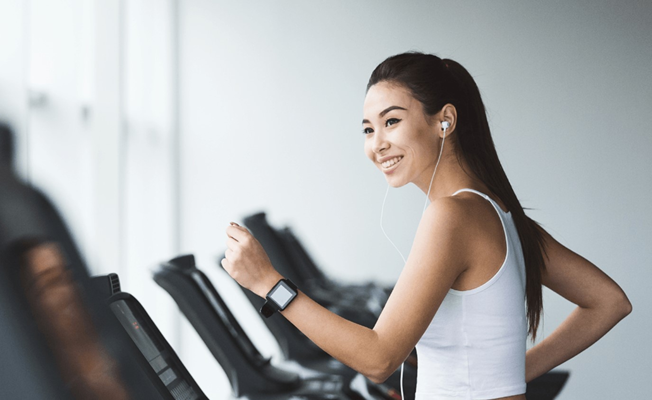

การออกกำลังกายสำหรับคนท้องไตรมาสที่ 2
รูปแบบการออกกำลังกายที่คุณแม่สามารถทำได้อย่างปลอดภัยในช่วงระยะครรภ์ 4-6 เดือน มีดังนี้ค่ะ
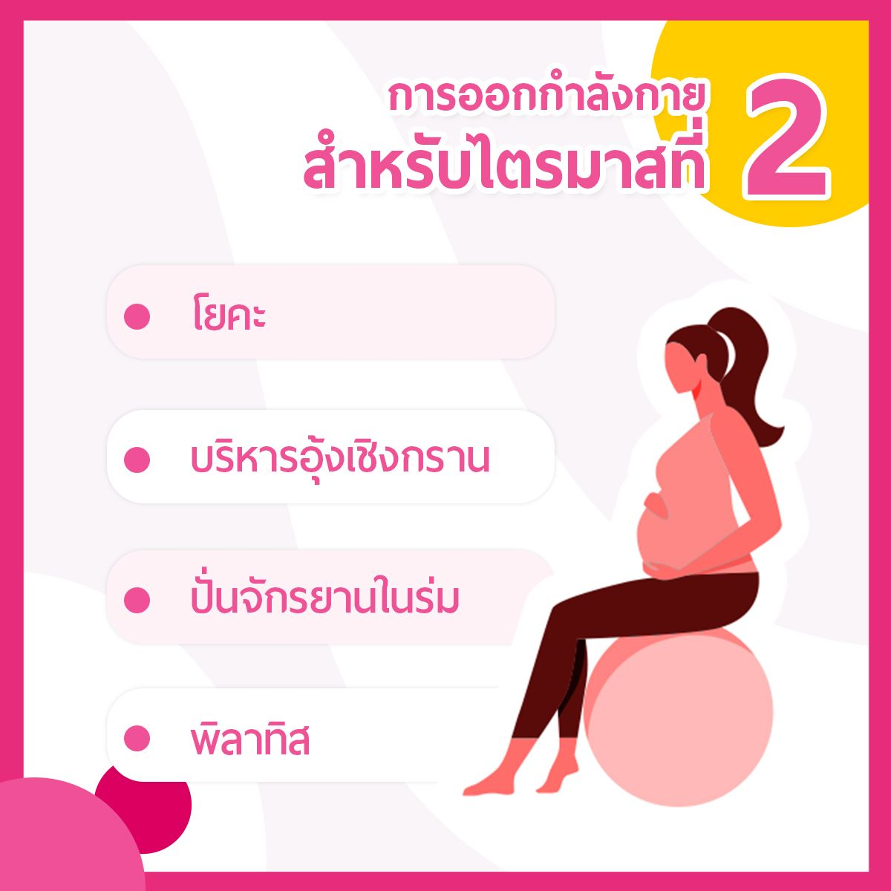

โยคะ (Yoga)
สำหรับกิจกรรมโยคะนั้น จริง ๆ แล้วคุณแม่สามารถที่จะเริ่มฝึกได้ตั้งแต่ในช่วงไตรมาสแรก แต่สำหรับคุณแม่บางท่านก็มักจะมีอาการแพ้ท้องในช่วงนี้ร่วมอยู่ด้วย ดังนั้นไตรมาสที่สองจึงเป็นช่วงเวลาที่เหมาะสมที่สุดในการคว้าเสื่อโยคะมาเริ่มฝึกกัน
ผู้เชี่ยวชาญหลายท่านได้กล่าวไว้ว่า การเล่นโยคะไม่ได้เป็นเพียงวิธีที่ดีในการเสริมสร้างความแข็งแรงให้กับร่างกายเท่านั้น แต่ยังสอนทักษะที่คุณแม่จำเป็นต้องใช้ในระหว่างการคลอดบุตรไว้อีกด้วย เช่น การหายใจเข้าลึกๆ และการทำให้ตัวเองรู้สึกผ่อนคลาย โดยการเล่นโยคะสามารถทำได้จนถึงไตรมาสที่ 3 แต่คุณแม่จะต้องหลีกเลี่ยงการโพสท่าที่อาจเป็นอันตราย เช่น การโพสท่ายืนด้วยศีรษะ ท่าโค้งตัวไปด้านหลัง ท่าบิดหน้าท้อง และท่าอื่นๆ ที่ทำให้คุณแม่ต้องนอนหงาย เป็นต้น

การบริหารกล้ามเนื้ออุ้งเชิงกรานหรือคีเกล
สำหรับการทำคีเกลนั้น คุณแม่สามารถเริ่มทำได้ตั้งแต่ไตรมาสแรกเช่นเดียวกับการออกกำลังกายแบบอื่น ๆ ที่เราได้กล่าวกันไปก่อนหน้านี้ แต่หากคุณแม่ยังมีอาการอ่อนเพลียร่วมอยู่ด้วย การเริ่มทำคีเกลในไตรมาสที่สอง ก็ถือเป็นจุดเริ่มต้นที่ดีค่ะ ซึ่งคุณแม่ควรทำอย่างน้อยสัปดาห์ละสองครั้งเพื่อให้ได้รับประโยชน์สูงสุด ไม่ว่าจะเป็นการควบคุมกระเพาะปัสสาวะได้ดีขึ้น กล้ามเนื้ออุ้งเชิงกรานแข็งแรงขึ้น รวมไปถึงลดความเสี่ยงของอาการกลั้นปัสสาวะหรืออุจจาระไม่ได้ และสุดท้ายนี้ การทำคีเกลยังเป็นการเตรียมพร้อมคุณแม่สำหรับการเจ็บครรภ์และการคลอดบุตรอีกด้วย

ปั่นจักรยานในร่ม
คุณแม่รู้หรือไม่ว่า สมาคมการตั้งครรภ์แห่งสหรัฐอเมริกา หรือ The American Pregnancy Association ได้กล่าวว่า การปั่นจักรยาน นับว่าเป็นหนึ่งในรูปแบบการออกกำลังกายที่อยู่ในใจของคุณแม่หลายๆ ท่าน เพราะเป็นกิจกรรมที่จะไม่ทำให้ร่างกายเกิดความเครียดมากจนเกินไป ซึ่งการปั่นจักรยานกลางแจ้งนั้นจะช่วยให้ผู้ที่ออกกำลังกายรู้สึกเพลิดเพลินไปกับธรรมชาติ แต่สำหรับคุณแม่ตั้งครรภ์นั้น การปั่นจักรยานที่อยู่กับที่ก็อาจจะเหมาะสมกว่า เนื่องจากช่วยลดความเสี่ยงในเกิดอันตรายจากการล้มขณะปั่นจักรยานได้นั่นเองค่ะ
พิลาทิส
พิลาทิส เป็นการออกกำลังกายที่คล้ายกับการเล่นโยคะ แต่จะมีความแตกต่างกันในเรื่องของอุปกรณ์ ซึ่งในปัจจุบัน มีคลาสพิลาทิสที่ออกแบบมาเฉพาะสำหรับคุณแม่ที่ตั้งครรภ์ ซึ่งการออกกำลังกายตอนตั้งครรภ์ในรูปแบบนี้ จะช่วยลดอาการปวดหลัง ช่วยปรับปรุงบุคลิกภาพ และเพิ่มความยืดหยุ่นให้กับร่างกายของคุณแม่ได้อีกด้วย
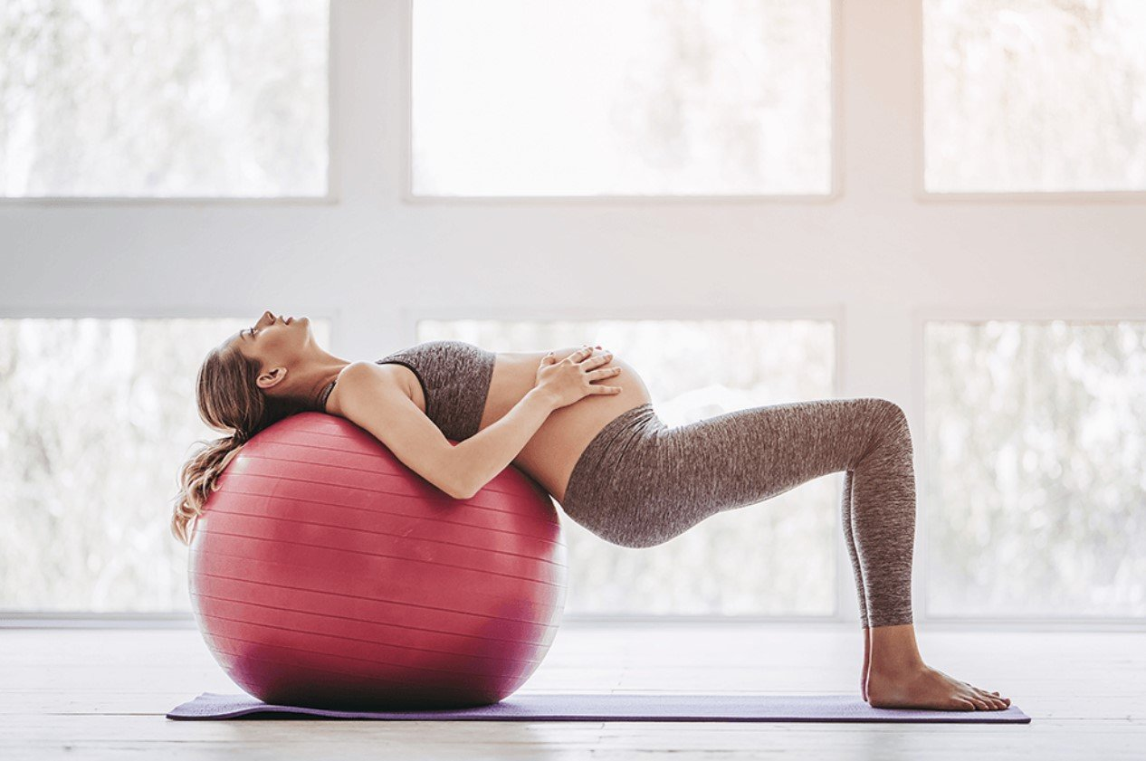

การออกกำลังกายสำหรับคนท้องไตรมาสที่ 3
รูปแบบการออกกำลังกายที่คุณแม่สามารถทำได้อย่างปลอดภัยในระยะครรภ์ 7-9 เดือน มีดังนี้ค่ะ
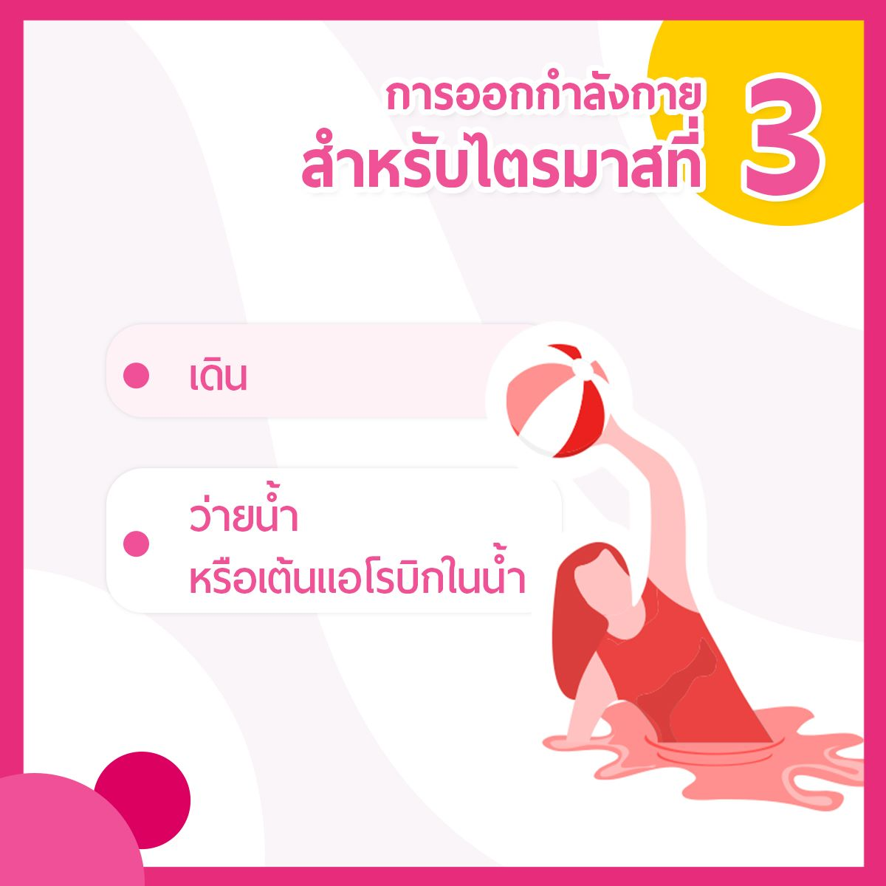

การเดิน
สำหรับในไตรมาสที่ 3 นี้ การเดินถือว่าเป็นตัวเลือกที่ดีสำหรับคุณแม่ตั้งครรภ์ที่ต้องการออกกำลังกาย เนื่องจากมีความปลอดภัยและง่ายที่สุด และเป็นกิจกรรมที่คุณแม่ทุกคนสามารถทำได้ สมาคม ACOG ได้กล่าวว่า การเดินเร็ว เป็นการออกกำลังกายที่ได้บริหารร่างกายในทุกส่วน โดยไม่ต้องใช้กล้ามเนื้อและข้อต่ออย่างหนัก ไม่จำเป็นต้องมีอุปกรณ์เสริมพิเศษ มีเพียงแค่รองเท้าคู่เก่งก็สามารถเริ่มทำกิจกรรมนี้ได้ทันที ซึ่งการออกกำลังกายในรูปแบบนี้ จะทำให้คุณแม่รู้สึกเหมือนว่าตัวเองไม่ได้กำลังออกกำลังกายอยู่ เพราะการเดินนั้นสามารถรวมเข้ากับกิจวัตรประจำวันของคุณแม่ได้อย่างลงตัว ซึ่งไม่เพียงแค่ทำได้ในไตรมาสที่ 3 เท่านั้น แต่คุณแม่ยังสามารถเดินออกกำลังกายได้ในทุก ๆ ไตรมาสเช่นเดียวกัน

ว่ายน้ำหรือแอโรบิกในน้ำ
เมื่ออายุครรภ์ของคุณแม่เริ่มเข้าสู่ช่วงไตรมาสที่ 3 คุณแม่อาจจะเดินได้ช้าลงและเริ่มรู้สึกทรมานจากอาการปวดหลัง ดังนั้นการว่ายน้ำจึงถือว่าเป็นการออกกำลังกายที่ดีที่สุด เพราะการอยู่ในน้ำจะช่วยพยุงน้ำหนักตัวของคุณแม่ทำให้ช่วยบรรเทาอาการปวดเมื่อยที่เกิดจากการตั้งครรภ์ได้
สำหรับคุณแม่ที่สนใจกิจกรรมว่ายน้ำ ควรที่จะเลือกชุดว่ายน้ำให้พอดีกับร่างกาย ไม่แน่น ไม่หลวมจนเกินไป สำหรับคุณแม่ที่เลือกทำกิจกรรมว่ายน้ำกลางแดดนั้น ควรที่จะเตรียมร่างกายให้พร้อม เช่น ดื่มน้ำให้เพียงพอ ทาครีมกันแดด อย่างสุดท้ายคือ อย่าลืมพาคนที่คุณรักหรือคนใกล้ชิดไปเป็นเพื่อนด้วยเสมอ เพื่อคอยระมัดระวังไม่ให้เกิดอันตรายกับคุณแม่และลูกน้อยในครรภ์ด้วยนะคะ
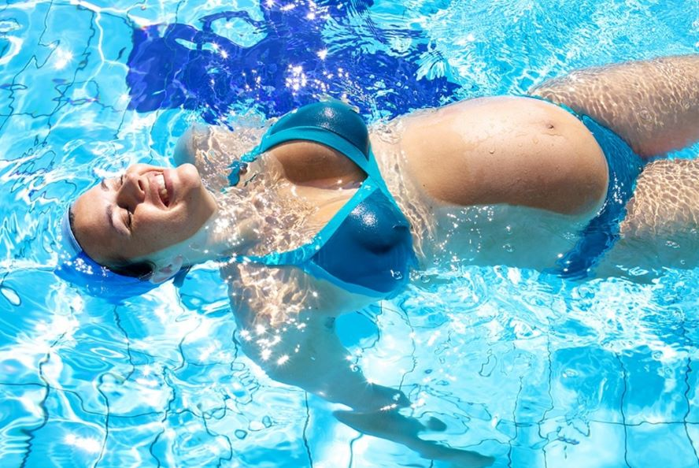

เมื่อไหร่ที่คุณแม่ ตั้งครรภ์ ควรหยุด ออกกำลังกาย ?
ต้องบอกคุณแม่ทุกท่านก่อนว่าบางครั้งเรื่องทุกอย่างก็อยู่เหนือการควบคุมของเรานะคะ ไม่ว่าคุณแม่จะเป็นผู้ที่ชื่นชอบการออกกำลังกายมากแค่ไหน แต่หากพบอาการเหล่านี้ คุณแม่ควรหยุดออกกำลังกายและรีบไปพบแพทย์ผู้เชี่ยวชาญให้เร็วที่สุด มีอาการอะไรบ้าง? มาดูกันค่ะ
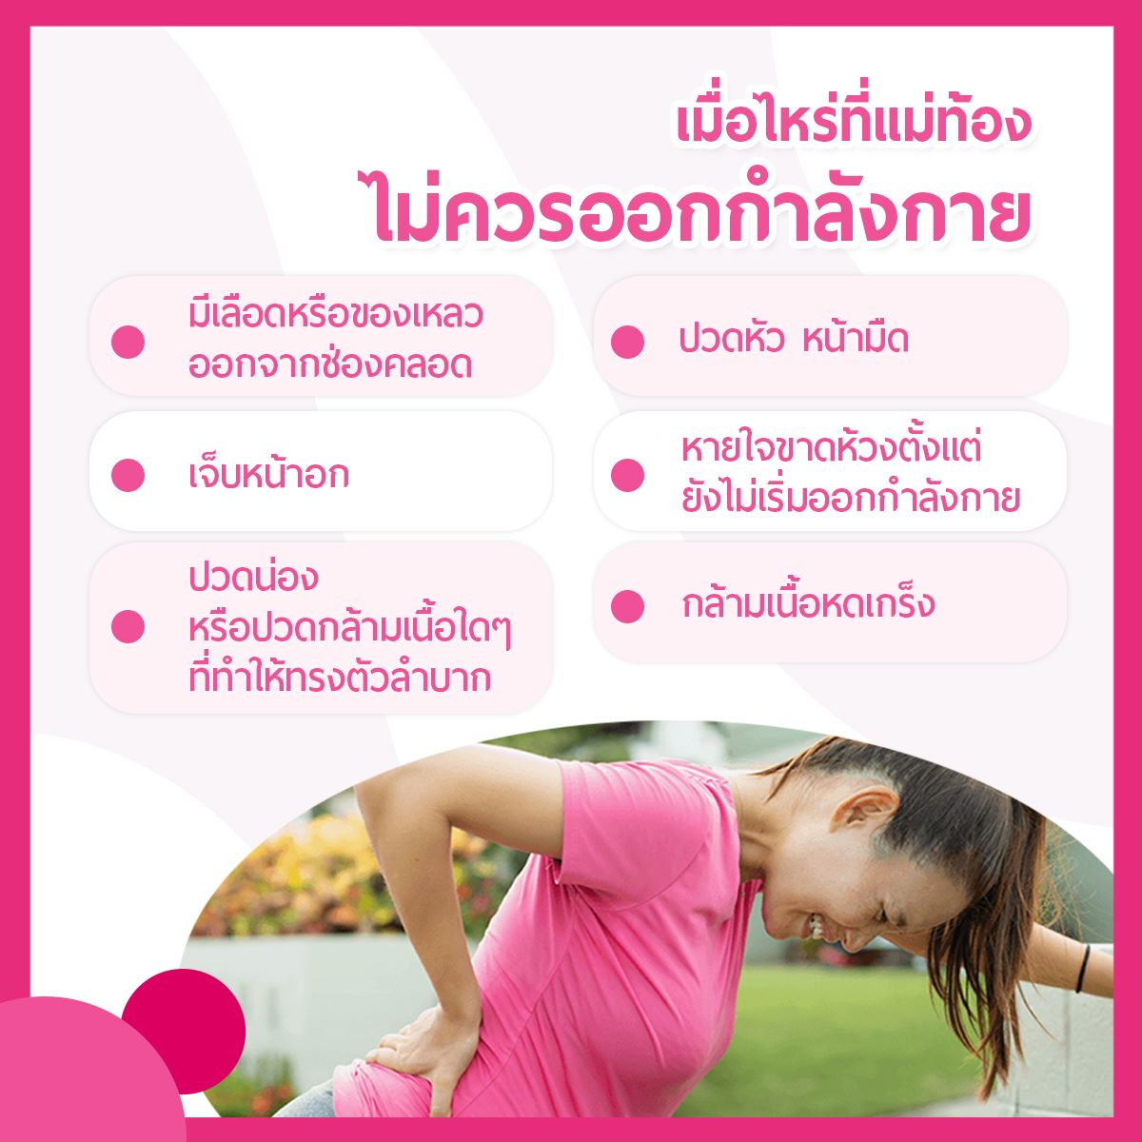
- มีเลือดออกทางช่องคลอด
- มีอาการปวดศีรษะ
- รู้สึกเวียนศีรษะ
- มีการหายใจถี่ก่อนเริ่มออกกำลังกาย
- รู้สึกเจ็บหน้าอก
- รู้สึกปวดจากการบีบรัดตัวของมดลูก
- มีของเหลวไหลออกมาจากช่องคลอด
- รู้สึกปวดบริเวณน่อง
- มีอาการกล้ามเนื้ออ่อนแรง เสียการทรงตัว
ทั้งหมดทั้งมวลที่เราได้พูดถึงเกี่ยวกับการออกกำลังกายในระหว่างตั้งครรภ์ไปนี้ สิ่งที่สำคัญที่สุดอย่างหนึ่งที่คุณแม่ควรจะต้องคำนึงถึงในฐานะแม่ก็คือ การฟังร่างกายของคุณเอง แม้ว่าจะมีผลการวิจัยทางวิทยาศาสตร์ที่พิสูจน์แล้วว่าการออกกำลังกายตอนตั้งครรภ์นั้นปลอดภัย แต่การรู้ขีดจำกัดและทำความเข้าใจกับร่างกายของตัวเองนั้นย่อมเป็นเรื่องที่ดีกว่า
สุดท้ายนี้ Mama’s Choice
ขอให้แม่ๆ ทุกคน มีสุขภาพร่างกายและจิตใจแข็งแรง เจ้าตัวน้อยจะได้แข็งแรงไปด้วยนะคะ 🙂

